數C第二冊第三章數列與級數 班級: 座號: 姓名:

一、單選題（每題10分，共50分）

( ) 1. 等差級數到第項的和為　(A)　(B)　(C)　(D)。

( ) 2. 若，則　(A)　(B)　(C)　(D)。

( ) 3. 若一等比數列的首項為，公比為，則此等比數列的第項為　(A)　  
(B)　(C)　(D)。

( ) 4. 若為和的等比中項，則之值為　(A)　(B)　(C)　(D)。

( ) 5. 有一等比數列，若且，則之值為　(A)　(B)　(C)　  
(D)。

二、填充題（每格10分，共50分）

1. 若等差數列的首項為，公差為，則此數列的第項為　　　　　。

2. 若為與的等差中項，則之值為　　　　　。

3. 之值為　　　　　。

4. 若為等比數列，則之值為　　　　　。

5. 等比級數到第項的和為　　　　　。

數C第二冊第四章排列組合 班級: 座號: 姓名:

一、單選題（每題10分，共50分）

( ) 1. 已知甲、乙、丙、丁、戊五個人排成一列，若甲、乙兩人須相鄰，則排列數為　  
(A)種　(B)種　(C)種　(D)種。

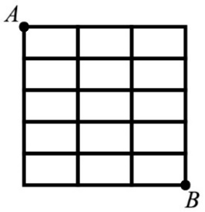( ) 2. 如圖的棋盤式街道，郵差欲從走捷徑到，則他有幾種不同的走法？　(A)種　(B)種　(C)種　(D)種。

( ) 3. 溪流上有艘不同的泛舟艇，每艘最多可載人，若有人要搭乘，則搭乘的方式有幾種？　(A)種　(B)種　(C)種　(D)種。

( ) 4. 　(A)　(B)　(C)　(D)。

( ) 5. 平面上，任點不共線的個點可以形成多少條直線？　(A)條　(B)條　  
(C)條　(D)條。

二、填充題（每格10分，共50分）

1. 甲地至乙地有條路可走，乙地至丙地有條路可走，丙地至丁地有條路可走，阿秋從甲地出發途經乙、丙兩地到達丁地，則他有　　　　　條不同的路可走。

2. 　　　　　。

3. 若，則之值為　　　　　。

4. 若，則之值為　　　　　。

5. 老師要從位學生中，任選人參加籃球比賽，則有　　　　　種選法。